Universidad Tecnológica de Panamá

Centro Regional de Panamá Oeste

Facultad de ingeniería de Sistemas computacionales

Lic. en Ingeniería de Sistemas y Computación

Organización y Arquitectura de Computadoras

Modulo IV Arquitectura y Tecnología de procesadores actuales

y placas reducidas emergentes

Facilitador**:** Prof. Bolívar Quijada

Estudiantes:  
Joy Nelaton, 8-902-1282

Josué Pérez, 8-987-200

Grupo: 9IL-131

Fecha de entrega: 1/12/2023

**Introducción**

El progreso tecnológico en la arquitectura de procesadores ha sido un pilar fundamental en el desarrollo de dispositivos informáticos más potentes y eficientes. La evolución desde los primeros diseños de procesadores hasta las modernas placas reducidas ha permitido la miniaturización de la potencia de cómputo, generando impactos significativos en diversas industrias.

**4.2 CISC vs RISC**

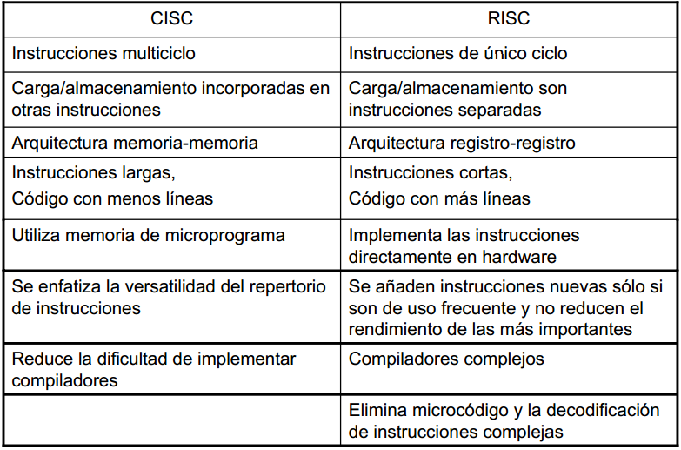

**4.2.1 Fundamentos y Origen**

La arquitectura CISC se remonta a los primeros días de la informática, cuando la complejidad de las instrucciones se consideraba una ventaja para ejecutar tareas complejas en un solo ciclo de reloj. Por otro lado, la filosofía RISC surgió con el objetivo de simplificar las operaciones del procesador, reduciendo la complejidad de las instrucciones y priorizando la velocidad de ejecución.

**4.2.2 Arquitectura**

La arquitectura CISC se caracteriza por una amplia variedad de instrucciones complejas, mientras que RISC se basa en un conjunto limitado de instrucciones simples, cada una ejecutada en un solo ciclo de reloj.

**4.2.3 Principios de diseño**

Los procesadores CISC a menudo tienen microcódigos internos complejos para interpretar y ejecutar las instrucciones, lo que lleva a diseños de hardware más complicados. RISC, en cambio, simplifica el hardware para ejecutar las instrucciones de manera más eficiente.

**4.2.4 Compiladores**

La eficiencia del código compilado es vital para el rendimiento del procesador. Los compiladores RISC tienen una ventaja al generar código optimizado debido a la naturaleza más simple de las instrucciones.

**4.2.5 Capacidad de procesamiento**

Ambas arquitecturas han evolucionado significativamente en términos de capacidad de procesamiento. Aunque históricamente se consideraba que CISC era más poderoso, las optimizaciones en los diseños RISC han logrado rendimientos comparables.

**4.2.6 Procesadores**

Los procesadores CISC, como la familia Intel x86, han dominado tradicionalmente el mercado de computadoras personales, mientras que los diseños RISC, como los procesadores ARM, han encontrado su nicho en dispositivos móviles y sistemas embebidos.

**4.3 Raspberry Pi**

**4.3.1 Definición**

Raspberry Pi es una serie de placas de computadora de bajo costo y tamaño reducido desarrolladas por la Raspberry Pi Foundation. Estas placas fueron creadas con el propósito de fomentar la enseñanza de informática y la experimentación en proyectos DIY (hazlo tú mismo).

**4.3.2 Diseño**

El diseño de Raspberry Pi se centra en la accesibilidad y la flexibilidad. Hay varios modelos con diferentes capacidades de procesamiento, memoria RAM y puertos de entrada/salida para adaptarse a diversas necesidades de proyectos.

**4.3.3 Hardware**

El hardware de Raspberry Pi incluye procesador, GPU, puertos USB, conectividad Ethernet, puertos GPIO para interactuar con dispositivos externos, HDMI para salida de video, y en algunos modelos, conectividad WiFi y Bluetooth.

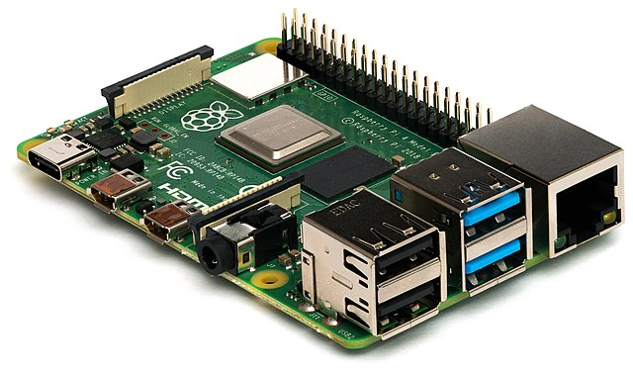

**4.3.4 Sistemas Operativos soportados**

Raspberry Pi es compatible con varios sistemas operativos, incluyendo Raspbian (basado en Debian), Ubuntu, Kali Linux y otros sistemas basados en Linux, así como versiones adaptadas de Windows 10.

**4.3.5 Tabla de especificaciones**

Cada modelo de Raspberry Pi tiene sus propias especificaciones técnicas, como la cantidad de RAM, el tipo de procesador (generalmente basado en arquitectura ARM), la potencia de la GPU y la capacidad de almacenamiento (a menudo mediante tarjetas microSD).

**4.4 Otras**

**4.4.1 LattePanda**

LattePanda es una placa reducida que destaca por integrar un procesador Intel x86 en un factor de forma compacto similar al de las Raspberry Pi. Esto permite ejecutar sistemas operativos como Windows 10 en una plataforma de tamaño reducido.

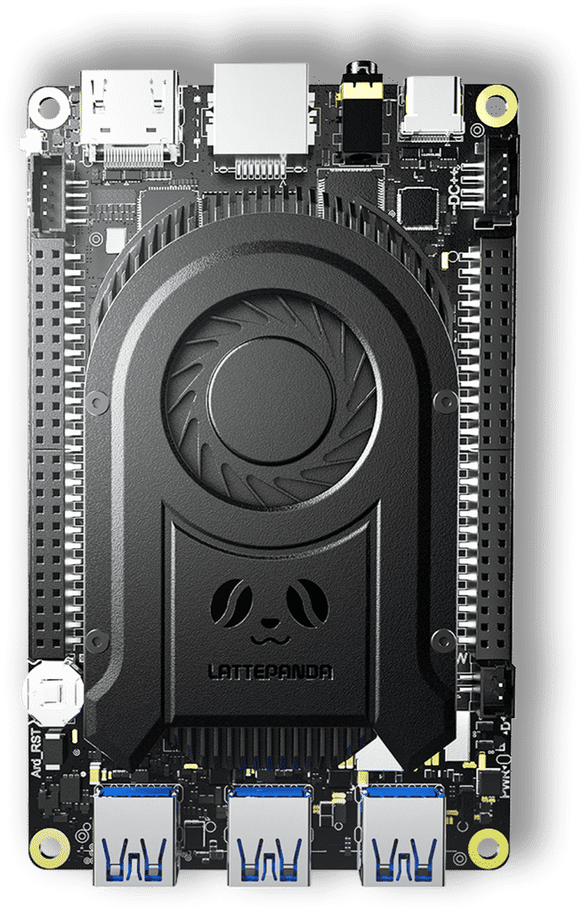

**4.4.2 NVIDIA Jetson Nano**

La Jetson Nano de NVIDIA está diseñada específicamente para aplicaciones de inteligencia artificial y aprendizaje automático en entornos embebidos. Incluye una GPU potente que permite ejecutar tareas intensivas de procesamiento de datos.

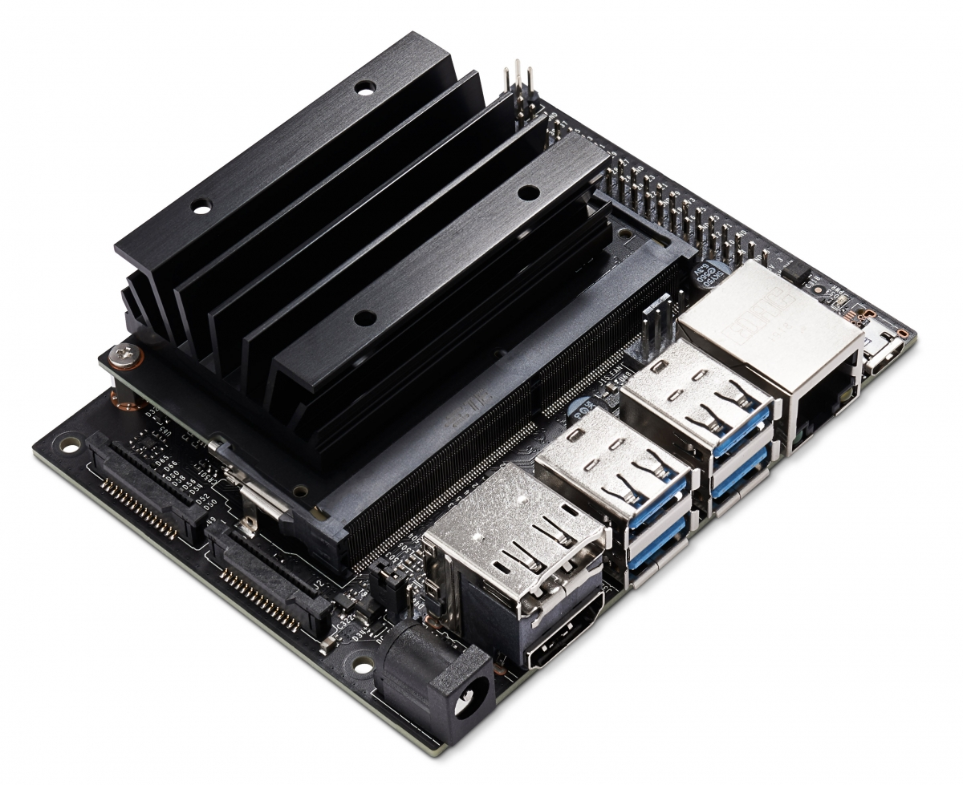

**4.4.3 Khadas Edge-V NVMe**

Khadas Edge-V NVMe es una placa reducida que se destaca por su capacidad para soportar almacenamiento NVMe, lo que permite velocidades de transferencia de datos significativamente más rápidas que las unidades de almacenamiento tradicionales.

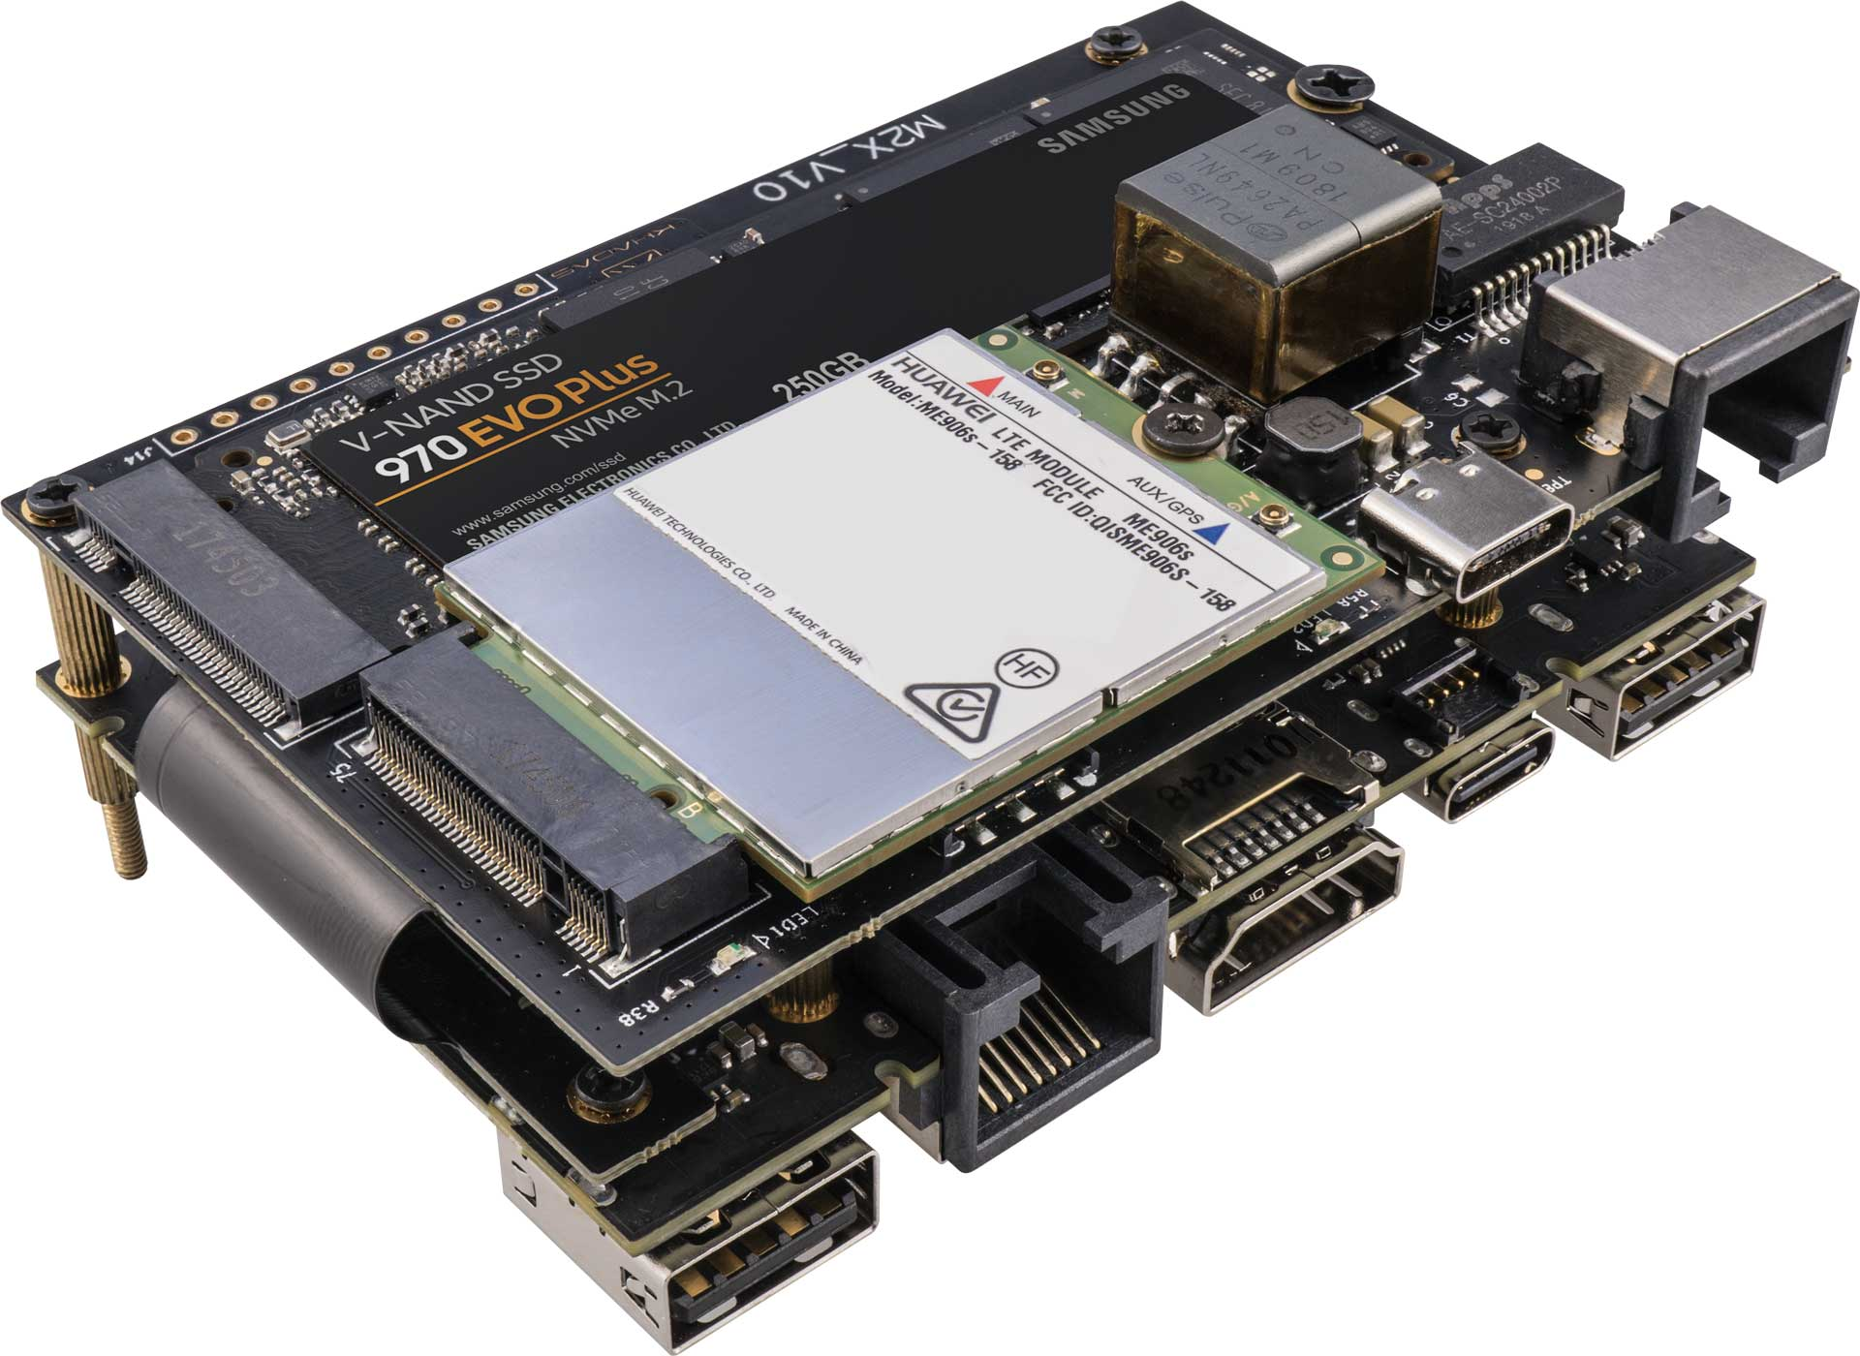

**4.4.4 ODROID-XU4 Octa-Core**

La ODROID-XU4 es una placa que utiliza el procesador Samsung Exynos 5422 con ocho núcleos de procesamiento. Ofrece un rendimiento sólido en un factor de forma compacto y es adecuada para una amplia gama de aplicaciones.

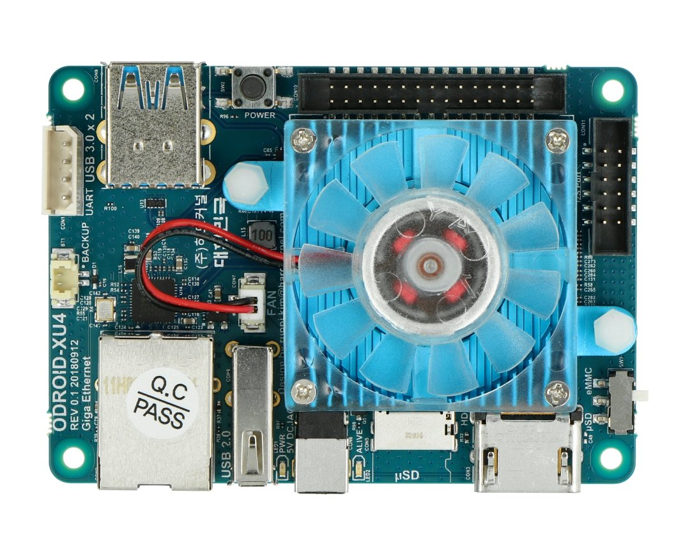

**Conclusión**

Después de explorar el Módulo IV sobre Arquitectura y Tecnología de Procesadores Actuales y Placas Reducidas Emergentes, queda claro que la evolución en el diseño y arquitectura de procesadores ha llevado a un debate continuo entre las filosofías CISC y RISC. A través de un análisis exhaustivo de fundamentos, diseño, compiladores y capacidad de procesamiento, se evidencia cómo estas dos aproximaciones ofrecen ventajas y desafíos distintos en la optimización del rendimiento y la eficiencia.

La introducción de placas reducidas, como la popular Raspberry Pi y otras alternativas como LattePanda, NVIDIA Jetson Nano, Khadas Edge-V NVMe y ODROID-XU4 Octa-Core, muestra la diversificación y democratización de la computación de bajo costo y alto rendimiento. Estos dispositivos no solo ofrecen una amplia gama de especificaciones y sistemas operativos soportados, sino que también permiten la experimentación, el aprendizaje y el desarrollo en campos que van desde la informática de borde hasta la inteligencia artificial.

En conclusión, este módulo ofrece una visión integral de la evolución de los procesadores y las placas reducidas, destacando la importancia de entender las diferencias entre CISC y RISC, así como el impacto y las posibilidades que brindan plataformas emergentes como Raspberry Pi y sus homólogos. Este conocimiento es fundamental para adaptarse a un mundo tecnológico en constante cambio y para aprovechar al máximo las capacidades y oportunidades que ofrecen estas innovaciones.